物品助成「申込書」
“赤い羽根”共同募金に寄付があった物品について、留意事項に同意のうえ、申し込みます。
法人格・法人名※
活用予定施設名※  （事業種別） |  |  | 種別
施設所在地 | 〒  静岡県
担当者 | 役職名: | 氏名:
連絡先  (※受取日に連絡が  可能な携帯電話） | TEL: | FAX:
 | 携帯電話:※
 | Mail:
※社会福祉法人・公益財団法人・公益社団法人・特定非営利活動法人が経営する共同募金助成対象となる施設（介護保険事業含む）（利用者に使用いただけること。譲渡転売不可。）
№ | 内容 | 希望  数 | № | 内容 | 希望  数
№1  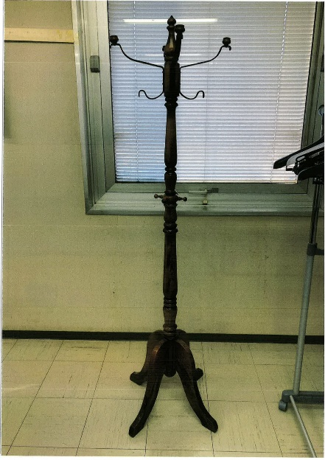 | 木製ハンガー  １台  W575mm  D575mm  H1815mm |  | №2  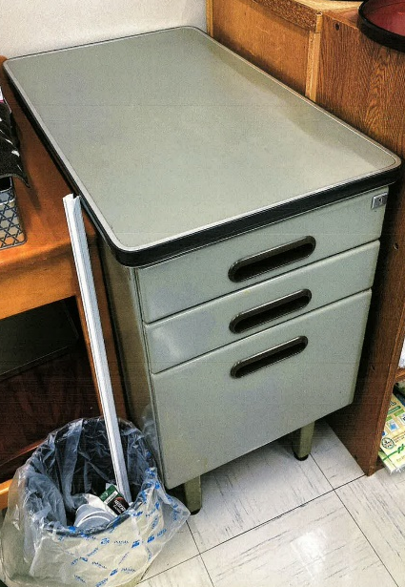 | ３段脇机  １台  W440mm  D730mm  H742mm

留意事項
●申込
【申込先】 静岡県共同募金会 ＦＡＸ ０５４－２５４－６４００
【申込締切】 令和5年３月24日（金）１７時まで
●申込締切後
【助成連絡】 共同募金会は締切後に申込状況を調整して申込者に連絡する。
連絡を受けた法人は、指定場所・日時に自ら備品を搬出すること。

※以下は、助成の決定連絡を受けた場合
【寄付者・指定場所】 静岡県労働者福祉協議会様
静岡県静岡市葵区黒金町5番地の1
静岡県勤労者総合会館4階
【指定日時】 令和5年３月30日（木）16:00
【受取方法・手続】
①受領印（認印）を持参する。
②最低２名の人員で対応する。
③搬出は各法人等が行う。
④搬出に伴う取り外し作業、費用及び損害等は各法人の責任において行う。
⑤搬出は指定日時に指定場所の担当者立ち合いのもと指示に従い行う。
⑥施設に設置した備品に、共同募金会からの「赤い羽根助成シール」を貼付する。
⑦施設に設置した備品を、施設利用者が活用している写真を撮影する。
⑧提出期限までに、寄付者宛の礼状データ(写真含む)を共同募金会へ提出する。

【問い合わせ】
（福）静岡県共同募金会
〒420-0856静岡市葵区駿府町1番70号
TEL 054-254-5212／FAX 054-254-6400
Mail 22@shizuoka-akaihane.or.jp

